基于LM317的字母彩灯电路PCB设计与制作报告

Xxxxxx

基于LM317的字母彩灯电路PCB设计与制作

实习报告

学院：

班级：

作者姓名及联系方式：

xxx 136xxxx0183

xxx 152xxxx5467

任务分工介绍：

全组同学共同完成PCB板的设计制作，实习总结等实习内容。

xxx（组长）: 雕刻机的操作，元件的焊接。

xxx： 3D打印制作外壳，完成答辩PPT的制作，并负责答辩。

**目录**

一、项目概述 4

1.背景概述 4

2.社会、经济效益 4

3.项目需求说明 4

二、项目的原理设计和原理图 5

1.方案设计 5

2.电路原理图 6

3.成果评价 8

三、印刷版的设计与制作 9

1.设计制作流程介绍 9

2.印刷版的设计 9

设计过程： 9

制作过程： 11

3.成果评价 12

四、实习总结 13

五、致谢 14

# 一、项目概述

## 1.背景概述

LM317是应用最为广泛的电源集成电路之一，它不仅具有固定式三端稳压电路的最简单形式，又具备输出电压可调的特点。此外，还具有调压范围宽、稳压性能好、噪声低、纹波抑制比高等优点。LM317是可调节3端正电压稳压器，在输出电压范围1.2伏到37伏时能够提供超过1.5安的电流，此稳压器非常易于使用。

LED彩灯是广泛应用在各种场所的装饰用品。

本项目基于LM317的稳压调压功能，将其和多个LED彩灯连接，以实现在各种情况下LED彩灯的正常工作和稳定工作。

## 2.社会、经济效益

如前所述，LED彩灯在各种场合均有较大的需求。本项目期望实现一个在各种情况下稳定工作的LED电路，以期在各种场合实现广泛的使用。利用此电路，可以比较方便、快捷的满足这些场合的需求，同时此电路价格低廉，装配容易，效益应当是可观的。

## 3.项目需求说明

本项目的目标是实现一个实验性电路，在6V的工作电压下可以使全部二极管正常工作。

本项目是一个实验性电路，需要的材料较少。

# 二、项目的原理设计和原理图

## 1.方案设计

本方案基于LM317，分为供电电路部分和发光电路部分。

供电部分主要围绕LM317设计。我们的设计基于LM317的经典接法：

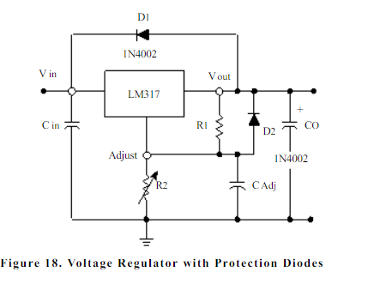

**图1 文档中的LM317经典带保护接法**

考虑到我们电路中的实际需求，保护二极管D1我们并没有选用。由于我们的设计工作电压较小，且是直流电，我们也未选用防止纹波电压的CAdj和减小输入阻抗影响的Cin。

发光部分相对简单，我们将12个发光二极管分为4组，每组内3个发光二极管串联，组与组之间并联，接到LM317的输出电压上。

本方案需要的元件主要有：

100μF，25V电解电容3个

LM317集成电路1个，

10k电阻1个，

1N4004二极管1个，

3mm发光二极管12个，

3296电位器1个。

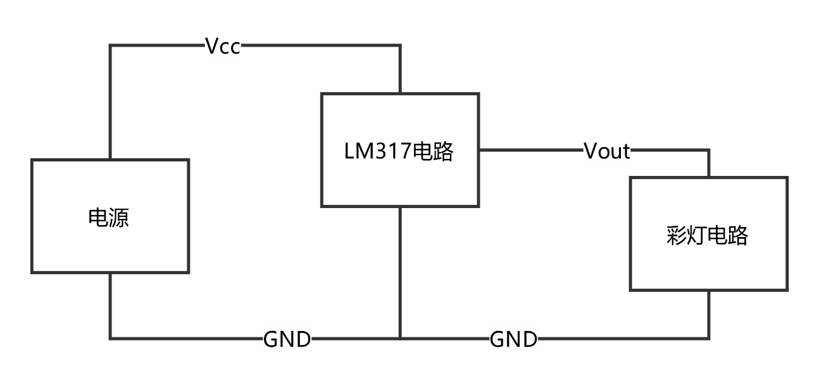电路的结构框图如下：

**图2 电路的结构框图**

## 2.电路原理图

我们利用Altium Designer软件，并在其自带元件的基础上自行添加所需的元件，按照结构框图将电路原理图绘制如下：

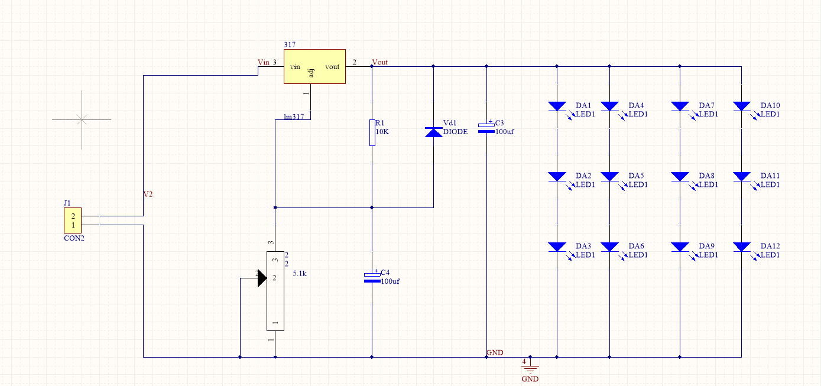

**图3 电路原理图**

### 3.成果评价

我们采用AD软件设计了PCB版的原理图，这是利用软件设计PCB流程中的必经之路，但是在过程中我们遇到一些问题，比如LM317理论接法和实际操作的矛盾等。但是，我们灵活利用自身的电路基本知识，解决了这些问题。可以说，我们设计的电路原理图是比较合理的。

# 三、印刷版的设计与制作

## 1.设计制作流程介绍

PCB的设计和制作要遵循一定的流程。具体来说，设计流程包括在软件中设计PCB版大小，放置元件，布线等步骤；制作流程包括导出加工文件，导入雕刻机，打孔，隔离，镂空等步骤，

## 2.印刷版的设计

在设计流程中，我们采用的软件是Altium Designer 15。

### 设计过程：

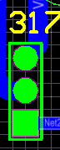首先，由于软件自带元件库中缺乏一部分本次设计中需要的元件，或者其已有元件不符合本次设计要求，我们需要自行在库中添加所需的元件，或者改变已有元件的封装。下图是我们自行制作的LM317元件及其封装： 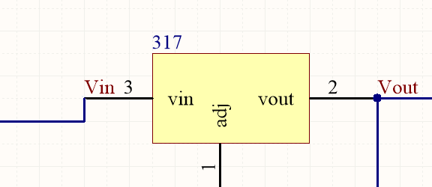

**图4 LM317及其封装**

然后，在PCB设计界面中新建一个PCB工程，并设置原点。在机械层和禁止布线层中画出PCB版的轮廓。再编译原理图，并在PCB工程界面导入变化（Import Changes）。此时PCB工程中出现原理图中对应元件的封装，和其焊盘之间的电气连接，且此连接用直线表示。

出现封装和连接之后，就可以以此为参考对元件进行布局。元件的布局同样要遵循一定的原则。为了方便之后的布线，在布局时应尽量避免电气连接线之间的交叉，因为这往往意味着要避开交叉，布线时这根线需要绕圈。在元件全部布局完毕之后，我们得到最终的布局图。

本次布线我们采用的是自动布线。但是自动布线需要手动指定一系列的原则。考虑到此次雕刻机的精度有限，我们将线与线之间的最小间距设置为1mm，而线宽最小也为1mm。只有这样，雕刻才有可能顺利完成。

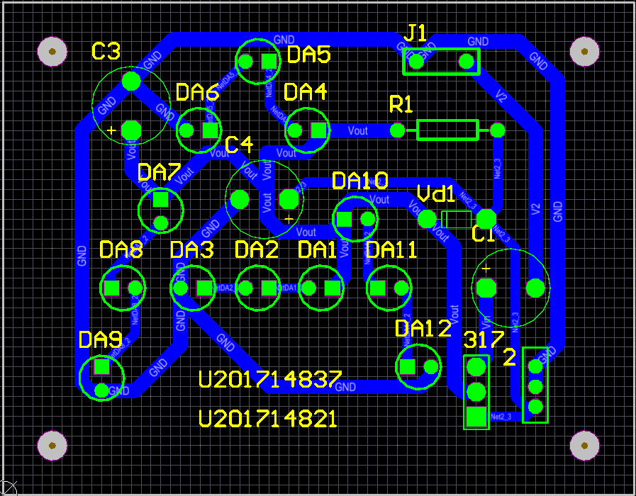在布局和规则都设置完毕之后，就可以开始自动布线（Auto Route）了。自动布线完毕之后，我们得到最终的PCB版设计图：

**图5 PCB设计图**

### 制作过程：

本次PCB制作使用的制作工具是雕刻机。（使用刀头）

在PCB设计完毕之后，就需要导出雕刻机可以识别的文件格式以便雕刻。具体来说就是一系列的Gerber文件，在Altium Designer中，可以将其导出。导出后，将一系列.GBx文件复制到和雕刻机相连的电脑中，并且在雕刻机驱动程序中导入这些文件，并生成对应的G代码。在雕刻机驱动程序中即显示PCB版的信息。

接下来就是实际操作了。操作部分分为三步：打孔，隔离和镂空。

打孔时，由于我们元件的引脚直径不同，我们的孔分为几种，有0.7,1.0和1.2三种。在打孔时，我们采用半自动方式，即先换上对应的刀头，手动将刀头校准位置，之后利用G代码自动驱动机器进行打孔。

而隔离和镂空与打孔的过程十分相似。只是少了更换刀头这一环节。我们将打孔用的刀头换成隔离和镂空用的刀头，并手动将其校准至x，y，z方向上的零位置，接着开始利用G代码加工，我们的PCB版就完成了。下面是我们PCB板完成后的照片：

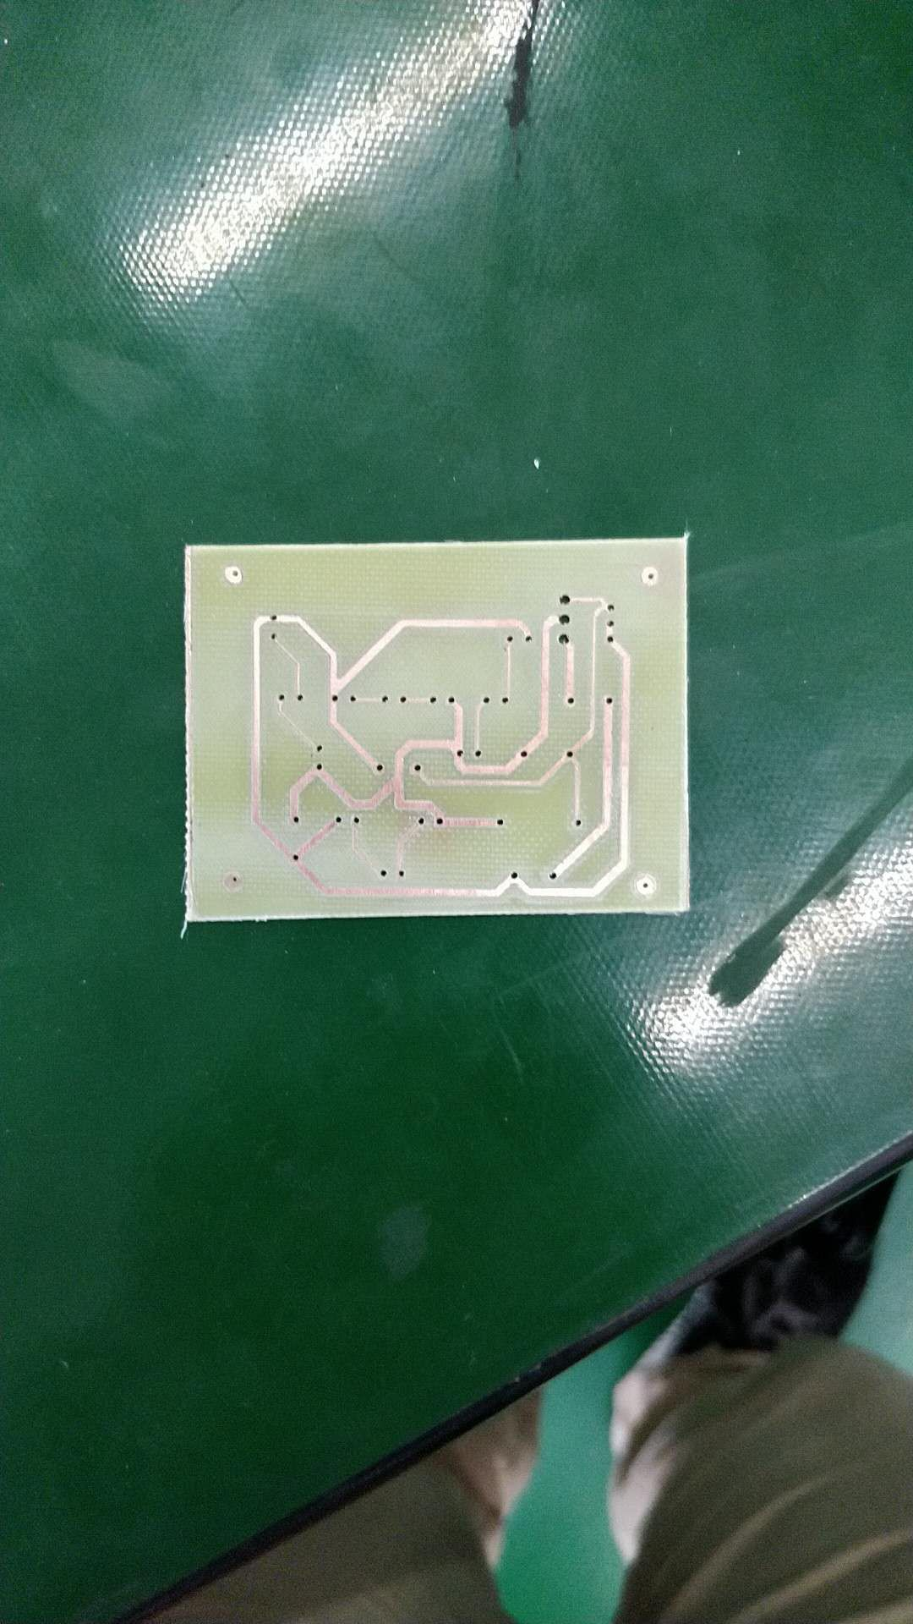

**图6 PCB雕刻完成图**

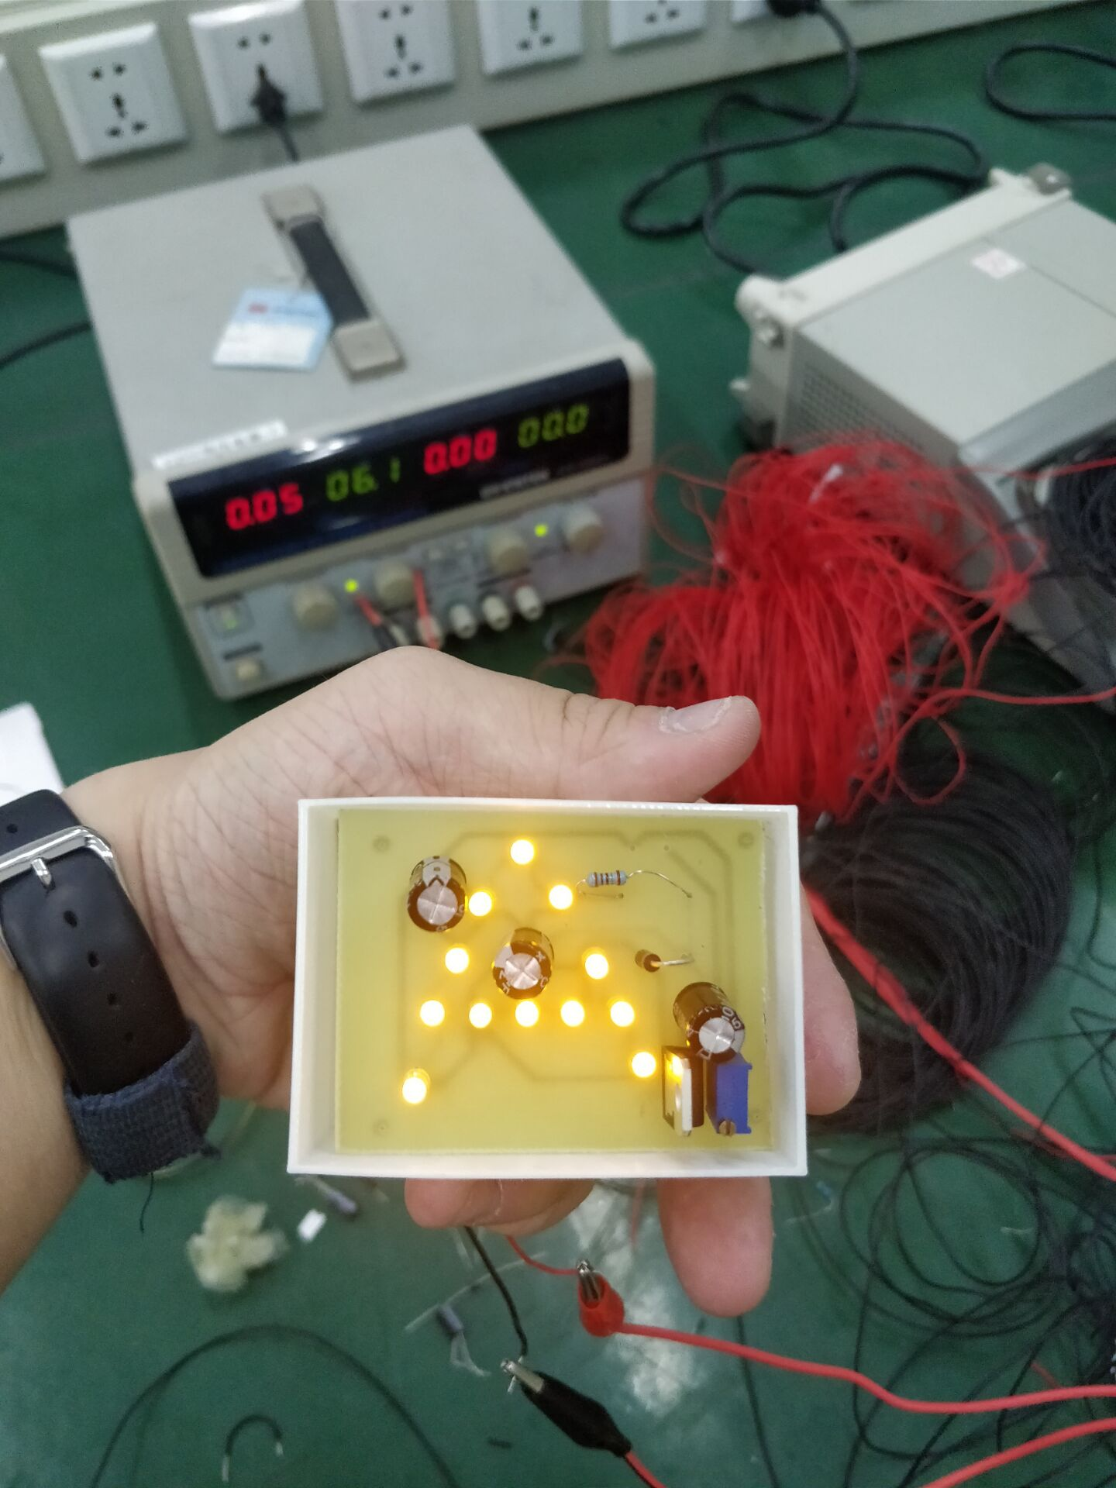再经过焊接，3D打印装PCB板的容器之后，我们得到最终的成品：

**图6 焊接、装盒完成图**

### 3.成果评价

PCB板的设计和制作可以说是本项目中最难完成的部分。因为这部分需要我们综合能力要求很高，比如电路理论知识，动手能力，等等…虽然我们用了差不多两个星期的时间才完成这部分的制作，但是我认为我们的制作还是比较成功的。PCB板上的电气连接完整，美观，也保留有适当的位置便于我们的焊接。

# 四、3D打印模型的设计和制作

## 1.设计制作流程介绍

3D打印模型的设计和制作要遵循一定的流程。主要是利用软件设计出相应的模型，然后导出stl文件，进行打印。

## 2.3D打印模型的设计

我们利用3D打印实验室提供的软件进行建模，在设计模型时，我们需要考虑模型的大小尺寸以及厚度。我们调用了软件本身提供的立方体模型，并对它进行切割镂空。在确定设计无误之后需要导出相应的stl文件。

## 3.3D打印模型的制作

将3D打印模型stl文件导入3D打印机，按照3D打印课上老师教授的步骤和注意事项，就可以完成模具的制造

3D打印完成后，我们得到了最终的成品：

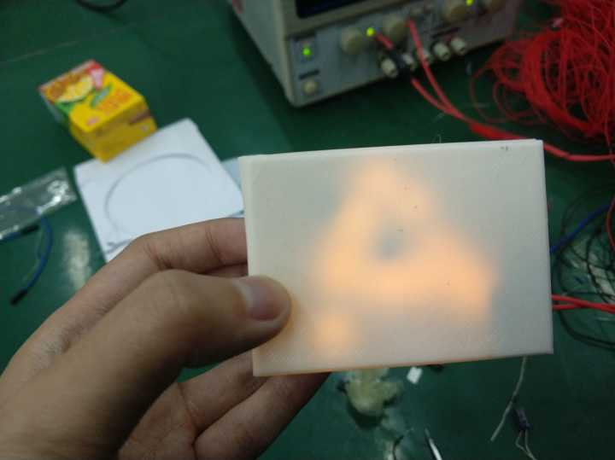

**图7 最终成品图**

# 五、实习总结

必须承认的是，本次实习是一次非常困难的实习。在我们没有学习电路原理，模电和数电工图等课程的前提下，任务却要求我们做出一块合格的PCB板。最开始，包括我们的许多小组都感到十分沮丧，因为我们几乎“寸步难行”：读不懂资料，做不出原理图，也不会使用软件。但我也十分骄傲，因为我们确实克服了这些困难。我们在老师的指导下，一边操作，一边学习。比如，我们在LM317的资料上看到了许多不懂的概念，于是我们当场查阅资料，最终了解了什么是波纹，什么是旁通，滤波，放大，保护二极管…我们通过这些学习，最终既丰富了自己的知识，为今后学习课程做准备，又积累了丰富的实操经验。我们掌握了从读元件资料，设计原理图，在面包板上模拟电路，设计PCB，制作PCB，制作盒子的全过程，这必将使我们受益匪浅，为我们日后称为合格的工程师打下坚实的基础。

# 六、致谢

在本次实训中，我们要特别感谢工程实训中心的陈赜，肖欢，高剑华老师，他们用耐心的教学和丰富的知识给我们打开了电子工程的大门。可以说没有他们，我们的PCB设计和制作将不可能完成。

也要感谢我们班上其他小组的所有同学，是你们在我们困惑的时候和我们一起讨论，或是帮助我们。

最后，我们要感谢学校和学院给我们提供了如此优秀的实训环境。